№ п/п | Наименование товара | Ед. изм. | Кол-во | Технические, функциональные характеристики
 |  |  |  | Показатель (наименование комплектующего, технического параметра и т.п.) | Описание, значение
1. | Домик №21  ДОМ-21  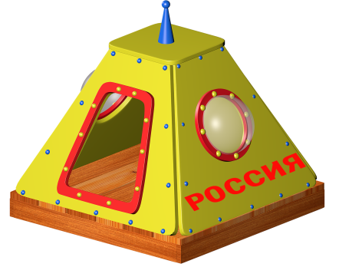 | шт. | 1
 |  |  |  | Высота (мм) | 1450
 |  |  |  | Длина (мм) | 1250
 |  |  |  | Ширина (мм) | 1250
 |  |  |  | Применяемые материалы
 |  |  |  | Крыша с антенной | В кол-ве 1шт., выполнена из ламинированной влагостойкой фанеры толщиной 18мм.
 |  |  |  | Стенка домика с полусферическим иллюминатором | В кол-ве 2 шт. выполнены из влагостойкой фанеры толщиной 18мм.с нанесением рисунка.
 |  |  |  | Стенка домик с входом | В кол-ве 1 шт. выполнены из влагостойкой фанеры толщиной 18мм.
 |  |  |  | Стенка домика | В кол-ве 1 шт. выполнены из влагостойкой фанеры толщиной 18мм.с нанесением рисунка.
 |  |  |  | Пол | В количестве 1 шт., размером 1250*1250*140мм, выполнен из высушенной сосновой доски с покрытием защитным грунтом антисептиком.
 |  |  |  | Материалы | Влагостойкая фанера, все углы фанеры закругленными, радиус 20мм, и окрашена двухкомпонентной полиуретановой краской, специально предназначенной для применения на детских площадках, стойкой к сложным погодным условиям, истиранию, устойчивой к воздействию ультрафиолета и влаги. Деревянные детали (полы, ступени, мостики, переходы) выполнены из сосновой древесины и подвергнут специальной обработке и сушке, отшлифован со всех сторон и покрашен защитным грунтом антисептиком.. Заглушки пластиковые, цветные. Все метизы оцинкованы.

